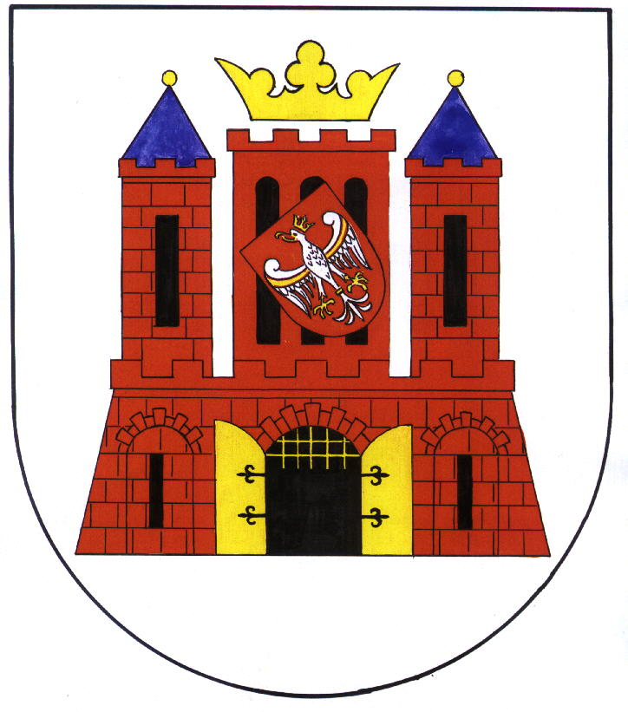 | UCHWAŁA nr XXVI/352/2008  RADY MIEJSKIEJ w GUBINIE  z dnia 18 grudnia 2008 roku
zmieniająca uchwałę nr XV/188/2007 Rady Miejskiej w Gubinie z dnia 20 grudnia 2007r. w sprawie budżetu gminy Gubin o statusie miejskim na rok 2008.

Na podstawie art.18 ust.2 pkt.4, pkt.9 lit.e ustawy z dnia 8 marca 1990 r. o samorządzie gminnym (Dz.U. z 2001r. Nr 142, poz.1591 z późn.zm.) oraz art.165 ust.1, art.166 ust.1, art.167 ust.2, art.168 ust.1, art.184 ust.1 pkt. 1-7, 13-15, ustawy z dnia 30 czerwca 2005r. o finansach publicznych (Dz.U z 2005r. Nr 249, poz.2104 z późn.zm.)

uchwala się, co następuje:

§ 1. W Uchwale Nr XV/188/2007 Rady Miejskiej w Gubinie z dnia 20 grudnia 2007r. w sprawie budżetu gminy Gubin o statusie miejskim na rok 2008 (Dz.Urz.Woj.Lub. z 2008r. Nr 64, poz.1083) wprowadza się następujące zmiany:

1/ w § 2 ust.3 załącznik Nr 3 pn.: „Zadania inwestycyjne w 2008r.”

otrzymuje brzmienie o treści stanowiącej załącznik nr 1 do niniejszej uchwały.

2/ w § 5 ust.1 załącznik Nr 6 pn.: „Plan finansowy dochodów na zadania zlecone – 2008 r.”

otrzymuje brzmienie o treści stanowiącej załącznik nr 2 do niniejszej uchwały.

3/ w § 5 ust.2 załącznik Nr 7 pn.: „Plan finansowy wydatków na zadania zlecone – 2008 r.”

otrzymuje brzmienie o treści stanowiącej załącznik nr 3 do niniejszej uchwały.

4/ w § 5 ust.4 załącznik Nr 9 pn.: „Dochody i wydatki związane z realizacją zadań wykonywanych na podstawie porozumień między jednostkami samorządu terytorialnego w 2008 r.”

otrzymuje brzmienie o treści stanowiącej załącznik nr 4 do niniejszej uchwały.

5/ w § 7 załącznik Nr 10 pn.: „Plan przychodów i wydatków zakładów budżetowych na 2008r.”

otrzymuje brzmienie o treści stanowiącej załącznik nr 5 do niniejszej uchwały.

6/ w § 8 ust.2 załącznik Nr 12 pn.: „Dotacje podmiotowe w 2008r.”

otrzymuje brzmienie o treści stanowiącej załącznik nr 6 do niniejszej uchwały.
§ 3. Wykonanie uchwały powierza się Burmistrzowi Miasta Gubina.

§ 4. Uchwała wchodzi w życie z dniem podjęcia i podlega ogłoszeniu przez wywieszenie na tablicy ogłoszeń Urzędu Miejskiego w Gubinie.

